通信与信息工程学院

微控制器原理及应用课程设计报告

|  |  |  |
| --- | --- | --- |
| 专 业 班 级： |  | |
| 设 计 题 目： | 智能家居系统 | |
| 学 号 | 姓 名 | 成 绩 |
|  |  |  |
|  |  |  |
|  |  |  |
| 指 导 教 师： | 张晓莉 吴文峰 朱代先  代新冠 朱周华 石崟 | |
| 设 计 时 间： | 2022.01.4 - 2022.01.7 | |

通信与信息工程学院

二〇二二年

**目 录**

一、 设计内容 1

二、 总体方案设计 1

2.1 功能分析 2

2.2 各模块功能说明 3

三、 硬件系统设计 5

3.1 各模块硬件电路设计

3.2 系统硬件电路图

四、 软件系统设计

[4.1 程序总体结构图 6](#_Toc10763)

[4.2 主要模块程序流程 8](#_Toc10763)

五、源代码 9

六、 测试结果及分析 13

七、 设计总结 15

参考文献 16

**智能家居系统**

**一、设计内容**

**实验类别：**

设计型实验

**课程设计内容：**

自制一个单片机最小系统，设计一个智能家居系统。要求能采集家庭温湿度计光照等数据信息，用LED数码管或LCD显示器显示环境参数。能够通过电机自动控制窗帘打开或闭合，能够自动控制空调的开关。频率进行计数；要求将所测量的频率值通过4个数码管显示。用proteus画出原理图，说明各个控制信号的作用。画出程序流程图，编写程序，采用Proteus软件实现软硬件仿真，直至正确。

**设计要求：**

扩展了4×4键盘和显示器，可用于显示和按键控制。

**二、总体方案设计**

2.1 功能分析

根据系统设计的任务和要求，设计系统方框图如图2.1.1所示。图中控制器模块为系统的核心部件，键盘、显示器用来实现人机交互功能，并通过各种传感器进行数据的采集以及系统的自动化控制。系统在运行中可以人为开启或关闭窗帘、空调等设备，同时系统会根据当前系统状态自动判断进行的操作，并由控制器生成控制信号送到控制电路中，控制设备进行应答操作，同时利用编码器等元器件实现系统闭环，达到实时控制的目的。

图2.1.1 系统组成框图

2.2 各模块功能说明

**按键电路：**4×4矩阵键盘，单片机系统中I/O口资源往往比较宝贵，当用到多个按键时，为了节省I/O口，我们选择矩阵键盘。在矩阵式键盘中，每条水平线和垂直线在交叉处不直接连通，而是通过一个按键加以连接。这样，一个端口（如P1口）就可以构成4*4=16个按键。

**温湿度传感器：**DHT11，包括一个电阻式感湿元件和一个NTC测温元件，并与一个高性能8位单片机相连接。是一款含有已校准数字信号输出的温湿度复合传感器。每个DHT11传感器都在极为精确的湿度校验室中进行校准。校准系数以程序的形式储存在OTP内存中，传感器内部在检测信号的处理过程中要调用这些校准系数。

**光敏电路：**LDR传感器，光强时阻值减小，光弱时阻值增大

**直流电机：**将直流电能转换为机械能的电动机。因其良好的调速性能而在电力拖动中得到广泛应用。

**数码管：**7seg-mpx4-ca数码管是一种半导体发光器件，其基本单元是发光二极管，是一个共阴极接法的4位LED数码显示管，其中a，b，c，e，f，g为4位LED各段的公共输出端，1、2、3、4分别是每一位的位数选端，dp是小数点引出端。

**控制器：**AT89C52是一个低电压，高性能CMOS 8位单片机，片内含8k bytes的可反复擦写的Flash只读程序存储器和256 bytes的随机存取数据存储器，器件采用ATMEL公司的高密度、非易失性存储技术生产，兼容标准MCS-51指令系统，片内置通用8位中央处理器和Flash存储单元。

1. **硬件系统设计**

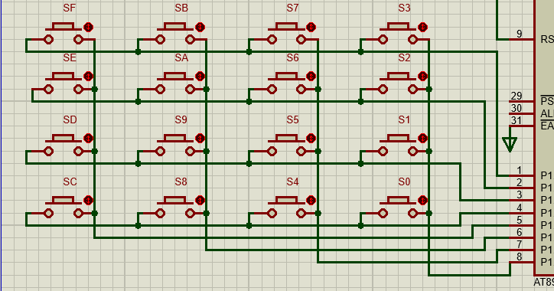 **3.1各模块的硬件连接图**

图3.1.1矩阵键盘硬件连接图

图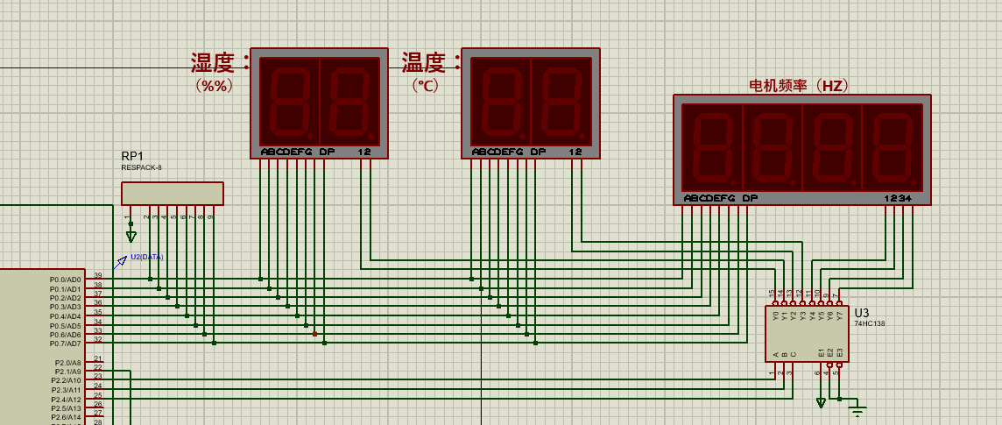3.1.2 数码管显示硬件连接图

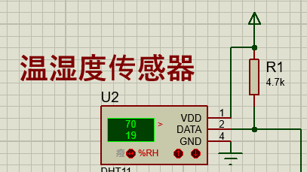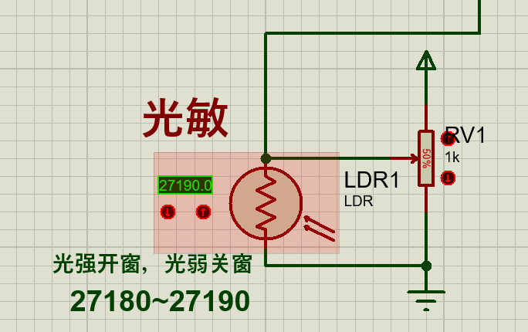

图3.1.3 光感电路与温湿度传感器硬件连接图

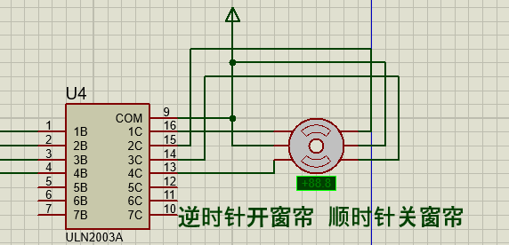

图3.1.4 电机驱动电路硬件连接图

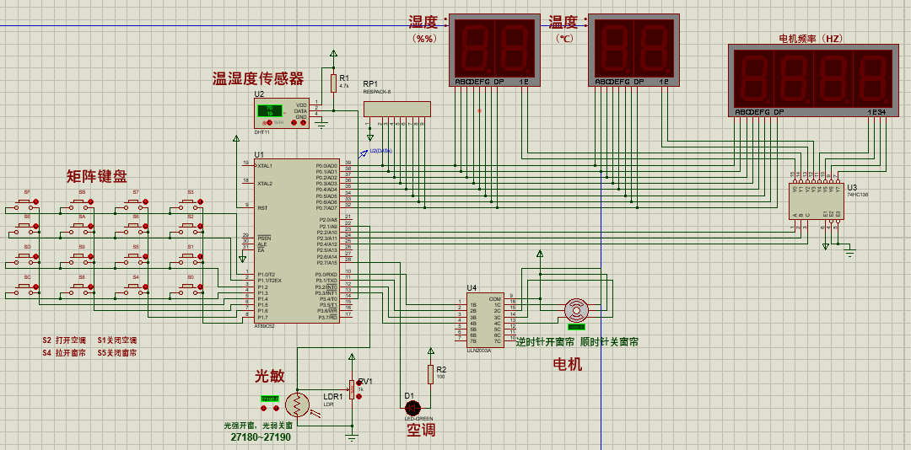**3.2系统总电路图**

图3.2.1 系统总电路图

1. **软件系统设计**

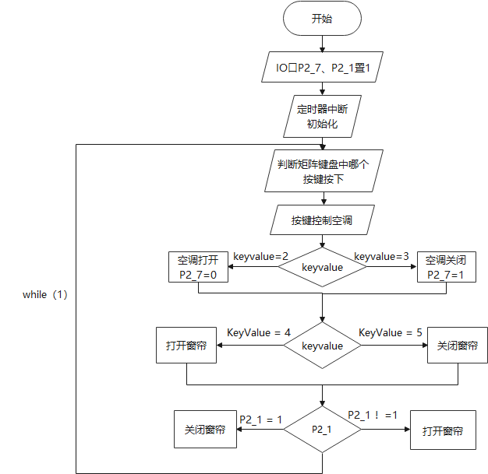4.1 程序**总体**流程图

图4.1.1 main函数流程图

4.2 主要模块程序流程

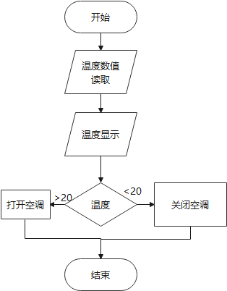4.2.1中断函数流程图

图4.2.1 中断函数流程图

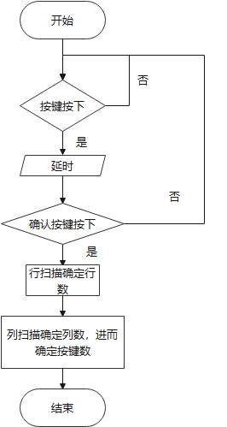4.2.2 4×4按键判断流程图

图4.2.2 4×4按键判断流程图

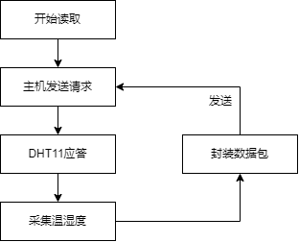4.2.3 温度数据获取流程图

图4.2.3 温度数据获取流程图

**五、源代码**

**Main.c:**

#include <REGX52.H>

#include "Nixi.h"

#include "HTR.h"

#include "delay.h"

#include "key.h"

//#include "motor.h"

typedef unsigned char U8; /* defined for unsigned 8-bits integer variable 无符号8位整型变量 */

typedef unsigned char u8;

unsigned char speed=65;

unsigned char code zheng[] = {0x09,0x08,0x0c,0x04,0x06,0x02,0x03,0x01};

unsigned char code fan[] = {0x01,0x03,0x02,0x06,0x04,0x0c,0x08,0x09};

extern U8 U8T_data_H,U8T_data_L,U8RH_data_H,U8RH_data_L;

extern u8 KeyValue;

u8 z=0;

u8 y;

U8 x;

void main()

{

// RH();//获取温度

P2_7=1;

P2_1=1;

// KeyDown();

TMOD|=0X01;//选择为定时器0模式，工作方式1，仅用TR0打开启动。

TH0=0XFC; //给定时器赋初值，定时1ms

TL0=0X18;

ET0=1;//打开定时器0中断允许

EA=1;//打开总中断

TR0=1;//打开定时器

PT0=1;

while(1)

{

/*控制空调开关*/

KeyDown(); //按键判断函数

//按键控制空调

if(KeyValue == 2)

{ P2_7 = 0; }

if(KeyValue == 3)

{ P2_7 = 1; }

// /*按键控制窗帘电机*/

if (KeyValue == 4 && KeyValue != 6){

for(y=0;y<8;y++){

P3 = zheng[y];

delay1ms(speed);

}

P3=0x00;

KeyValue = 0;

}

if (KeyValue == 5 && KeyValue != 6){

for(y=0;y<8;y++){

P3 = fan[y];

delay1ms(speed);

}

P3=0x00;

KeyValue = 0;

}

// /*光电控制电机*/

if (P2_1 == 1 && x!=1 )//hei

{

for(y=0;y<8;y++){

P3 = fan[y];

delay1ms(speed);}

P3=0x00;

x=1;

}

else if(P2_1 != 1 && x!=1 )//liang

{

for(y=0;y<8;y++){

P3 = zheng [y];

delay1ms(speed);}

P3=0x00;

x=1;

}

}

}

//数码管显示湿度、温度

void Timer0() interrupt 1

{

Nixie(1,U8RH_data_H/10);

Nixie(2,U8RH_data_H%10);

Nixie(3,U8T_data_H/10);

Nixie(4,U8T_data_H%10);

z++;

if(z==10)

{

z=0;

RH();//获取温度

P0 = 0x00;

}

if(U8T_data_H >20 && KeyValue !=3 )

{

P2_7 = 0;

}

TH0=0XE0; //给定时器赋初值

TL0=0X10;

}

**Nixi.c:**

#include <REGX52.H>

///////////////延时函数

void Delay1ms() //@11.0592MHz

{

unsigned char i, j;

i = 2;

j = 199;

do

{

while (--j);

} while (--i);

}

//////////////段选

unsigned char NixieTable1[]={0x3F,0x06,0x5B,0x4F,0x66,0x6D,0x7D,0x07,0x7F,0x6F};

unsigned char NixieTable2[]={0xAF,0x86,0xDB,0xCF,0xE6,0xED,0xFD,0x87,0xFF,0xEF};

void Nixie(unsigned char location,number)

{

//////////////位选（38译码器）

switch(location)

{

case 1: P2_4=0; P2_3=0;P2_2=0;break;

case 2: P2_4=0; P2_3=0;P2_2=1;break;

case 3: P2_4=0; P2_3=1;P2_2=0;break;

case 4: P2_4=0; P2_3=1;P2_2=1;break;

case 5: P2_4=1; P2_3=0;P2_2=0;break;

case 6: P2_4=1; P2_3=0;P2_2=1;break;

case 7: P2_4=1; P2_3=1;P2_2=0;break;

case 8: P2_4=1; P2_3=1;P2_2=1;break;

}

//////////////段选（16进制数）

if(location == 6)

{ P0 = NixieTable2[number]; }

else

{ P0 = NixieTable1[number]; }

Delay1ms();

// P0 = 0x00; //清屏

}

**HTR.c:**

#include <REGX52.H>

#include <intrins.h>

#include "delay.h"

#include "Nixi.h"

//

typedef unsigned char U8; /* defined for unsigned 8-bits integer variable 无符号8位整型变量 */

typedef signed char S8; /* defined for signed 8-bits integer variable 有符号8位整型变量 */

typedef unsigned int U16; /* defined for unsigned 16-bits integer variable 无符号16位整型变量 */

#define uchar unsigned char

#define uint unsigned int

#define Data_0_time 4

//----------------------------------------------//

//----------------定义区--------------------//

//----------------------------------------------//

U8 U8FLAG,k;

U8 U8count,U8temp;

U8 U8T_data_H,U8T_data_L,U8RH_data_H,U8RH_data_L,U8checkdata;

U8 U8T_data_H_temp,U8T_data_L_temp,U8RH_data_H_temp,U8RH_data_L_temp,U8checkdata_temp;

U8 U8comdata;

U8 outdata[5]; //定义发送的字节数

U8 indata[5];

U8 count, count_r=0;

U16 U16temp1,U16temp2;

void COM(void)

{

U8 i;

for(i=0;i<8;i++)

{

U8FLAG=2;

while((!P3_4)&&U8FLAG++);

Delay_10us();

Delay_10us();

Delay_10us();

U8temp=0;

if(P3_4)U8temp=1;

U8FLAG=2;

while((P3_4)&&U8FLAG++);

//超时则跳出for循环

if(U8FLAG==1)break;

//判断数据位是0还是1

// 如果高电平高过预定0高电平值则数据位为 1

U8comdata<<=1;

U8comdata|=U8temp; //0

}//rof

}

//--------------------------------

//-----湿度读取子程序 ------------

//--------------------------------

//--------------------------------

void RH(void)

{

//主机拉低18ms

P3_4=0;

Delay18ms();

P3_4=1;

//总线由上拉电阻拉高 主机延时20us

Delay_10us();

Delay_10us();

Delay_10us();

Delay_10us();

//主机设为输入 判断从机响应信号

P3_4=1;

//判断从机是否有低电平响应信号 如不响应则跳出，响应则向下运行

if(!P3_4) //T !

{

U8FLAG=2;

//判断从机是否发出 80us 的低电平响应信号是否结束

while((!P3_4)&&U8FLAG++);

U8FLAG=2;

//判断从机是否发出 80us 的高电平，如发出则进入数据接收状态

while((P3_4)&&U8FLAG++);

//数据接收状态

COM();

U8RH_data_H_temp=U8comdata;

COM();

U8RH_data_L_temp=U8comdata;

COM();

U8T_data_H_temp=U8comdata;

COM();

U8T_data_L_temp=U8comdata;

COM();

U8checkdata_temp=U8comdata;

P3_4=1;

//数据校验

U8temp=(U8T_data_H_temp+U8T_data_L_temp+U8RH_data_H_temp+U8RH_data_L_temp);

if(U8temp==U8checkdata_temp)

{

U8RH_data_H=U8RH_data_H_temp;

U8RH_data_L=U8RH_data_L_temp;

U8T_data_H=U8T_data_H_temp;

U8T_data_L=U8T_data_L_temp;

U8checkdata=U8checkdata_temp;

}//fi

}//fi

}

**Key.c:**

#include <REGX52.H>

#define GPIO_KEY P1

unsigned char KeyValue; //用来存放读取到的键值

//u8 code smgduan[17]={0xc0,0xf9,0xa4,0xb0,0x99,0x92,0x82,0xf8,

// 0x80,0x90,0x88,0x83,0xc6,0xa1,0x86,0x8e};//显示0~F的值

/*延时函数，i=1时，大约延时10us*/

void delay(unsigned int i)

{

while(i--);

}

/*检测有按键按下并读取键值*/

void KeyDown(void)

{

char a=0;

GPIO_KEY=0x0f;

if(GPIO_KEY!=0x0f)//读取按键是否按下

{

delay(1000);//延时10ms进行消抖

if(GPIO_KEY!=0x0f)//再次检测键盘是否按下

{

//测试列

GPIO_KEY=0X0F;

switch(GPIO_KEY)

{

case(0X07): KeyValue=0;break;

case(0X0b): KeyValue=1;break;

case(0X0d): KeyValue=2;break;

case(0X0e): KeyValue=3;break;

}

//测试行

GPIO_KEY=0XF0;

switch(GPIO_KEY)

{

case(0X70): KeyValue=KeyValue;break;

case(0Xb0): KeyValue=KeyValue+4;break;

case(0Xd0): KeyValue=KeyValue+8;break;

case(0Xe0): KeyValue=KeyValue+12;break;

}

}

}

while((a<50)&&(GPIO_KEY!=0xf0)) //检测按键松手检测

{

delay(100);

a++;

}

}

**六、测试结果及分析**

**1.软件测试**

在程序编写的过程中，出现了很多问题，包括键盘扫描处理、PWM信号发生电路的控制、以及单片机控制直流电机的转动方向等问题，虽然问题不是很大，但是也让我研究了好长时间，在解决这些问题的时候，我不断向老师和同学请教，希望能通过大家一块的努力把软件编写的更完整，让系统的功能更完备。经过多天的努力探索，也经过老师的指导，大部分问题都已经解决，就是程序还是不能实现应该实现的功能，这让我很着急。后来经过一点一点的调试，并认真总结，发现了问题其实在编写中断处理程序时出现了错误，修改后即可实现直流电机调速的目的。总结这次软件调试，让我认识到了做软件调试的基本方法与流程：

（1）认真检查源代码，看是否有文字或语法错误

（2）逐段子程序进行设计，找出错误出现的部分，重点排查

（3）找到合适的方法，仔细检查程序，分步调试直到运行成功

**2.系统测试**

为了确定系统与设计要求的符合程度，需要进行系统测试与分析，下面即为系统测试情况。

图6.2.1开始状态图

电脑萤幕画面

6.2.2改变温湿度值

图6.2.3键盘控制以及自动控制系

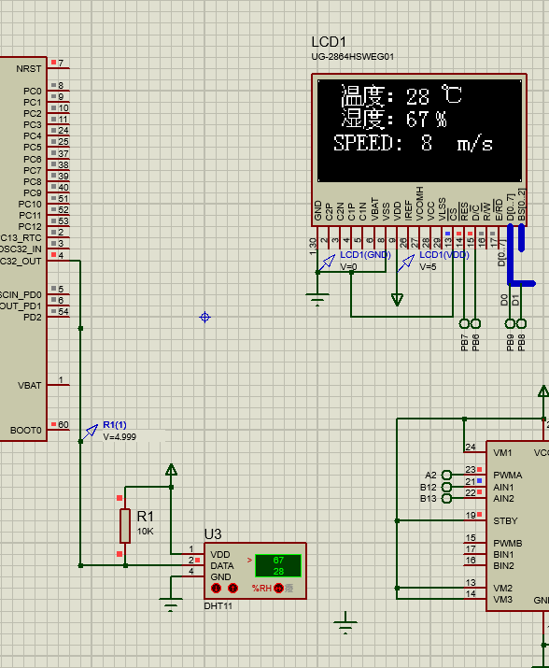

图6.2.4显示系统

图6.2.5电机驱动以及编码电机状态

图6.2.6电机调速波形图

**七、设计总结**

1. **小组分工**

李哲：使用keil5和Proteus进行程序的编写和原理图仿真，负责系统整体逻辑的实现，进行代码优化。

肖瑶：使用keil5和Proteus进行程序的编写和原理图仿真以及整合，撰写实验报告，并对系统进行设计以及后期调试。

1. **总结及收获**

xx：

回顾此课程设计，感慨颇多，从理论到实践，在这段日子里，可以说得是苦多于甜，但是可以学到很多很多的东西，同时不仅可以巩固了以前所学过的知识，而且学到了很多在书本上所没有学到过的知识。通过这次课程设计使我懂得了理论与实际相结合是很重要的，只有理论知识是远远不够的，只有把所学的理论知识与实践相结合起来，从理论中得出结论，才能真正为社会服务，从而提高自己的实际动手能力和独立思考的能力。在设计的过程中遇到问题，可以说得是困难重重，但可喜的是最终都得到了解决。

xx：

我认为这个收获应该说是相当大的。一开始我们从参考书上找来了课题，但是毕竟是参考书，做到后来发现很多程序都是不完整的，这让我们伤透了脑筋。看着别的小组都弄得有模有样了，可是我们连一个课题都还没有定好。好不容易又找到了课题，可是结果还是很不尽人意。程序接线什么的都弄好了，调试也没有问题，可是就是无法达到预期想要的结果。参考书毕竟只是一个参考，设计这种东西最后还是要靠自己动脑筋。然后我们大家一起齐心协力，从平时做的实验、老师上课的举例、书本上的知识以及老师的辅导和其他同学的帮助下终于完成了。应该说这是通过我们小组成员的共同努力和动脑完成的，虽然内容并不是很复杂，但是我们觉得设计的过程相当重要，学到了很多，收获了很多。我觉得课程设计反映的是一个从理论到实际应用的过程，但是更远一点可以联系到以后毕业之后从学校转到踏上社会的一个过程。小组人员的配合、相处，以及自身的动脑和努力，都是以后工作中需要的。

**参考文献**

[1] 康华光主编. 电子技术基础[M]. 华中理工大学电子学教研室.2010

[2] 康华光、陈大钦主编. 电子技术基础数字部份[M]. 高等教育出版社，2010

[3] 朱兆优、陈坚、邓文娟主编. 单片机原理与应用[M]. 电子工业出版社，2008

[4] 郭天祥主编. 51单片机C语言教程[M]. 电子工业出版社,2008

[5] 王宜怀、吴瑾、蒋银珍编著.单片机原理与应用[M]. 电子工业出版社，2005

[6] 苏凯、刘庆国.MCS-51系列单片机系统原理与设计[M].北京:冶金工业出版

[7] 徐建军主编.MCS-51系统单片机应用及接口技术[M].北京：人民邮电出版社，2003

[8] 谢冬菊.环形倒立摆控制系统的设计和仿真[D].四川：西南石油大学精密仪器研究院，2011:8~11

[9] [辛晓宁](javascript:WriterSearch('%E8%BE%9B%E6%99%93%E5%AE%81');) [王晓旭](javascript:WriterSearch('%E7%8E%8B%E6%99%93%E6%97%AD');). [PWM调制的设计与实现](http://lib.cqvip.com/qk/98233A/201304/44849312.html) [J]. [电子设计工程](http://lib.cqvip.com/qk/98233A/)[2013，2（4）](http://lib.cqvip.com/qk/98233A/201304/):122~124

通信与信息工程学院课程设计评价表

|  |  |  |  |  |  |
| --- | --- | --- | --- | --- | --- |
|  | 毕业要求 | 课程目标 | | | |
| 平时表现 | 问题分析  （20） | 通过对单片机最小系统的应用，理解单片机系统的组成及以单片机为主的系统设计方法。提出系统设计方案、组成及各模块设计，培养解决电子信息工程领域复杂问题能力，达到对问题分析3-2指标点的支撑。 | | | |
|
|
| 研究  （10） | 通过对IO接口扩展，实现简单最小系统的设计，掌握单片机接口扩展的方法。通过硬件接口设计并编写程序解决电子信息工程实践中的问题，达到对研究中4-2指标点的支撑要求。 | | | |
|
|
| 设计  报告 | 问题分析  （12） | 通过对单片机最小系统的应用，理解单片机系统的组成及以单片机为主的系统设计方法。提出系统设计方案、组成及各模块设计，培养解决电子信息工程领域复杂问题能力，达到对问题分析3-2指标点的支撑。 | | | |
|
|
| 研究  （18） | 通过对IO接口扩展，实现简单最小系统的设计，掌握单片机接口扩展的方法。通过硬件接口设计并编写程序解决电子信息工程实践中的问题，达到对研究中4-2指标点的支撑要求。 | | | |
|
|
| 验收答辩 | 问题分析  （35） | 通过对单片机最小系统的应用，理解单片机系统的组成及以单片机为主的系统设计方法。提出系统设计方案、组成及各模块设计，培养解决电子信息工程领域复杂问题能力，达到对问题分析3-2指标点的支撑。 | | | |
|
|
| 研究  （15） | 通过对IO接口扩展，实现简单最小系统的设计，掌握单片机接口扩展的方法。通过硬件接口设计并编写程序解决电子信息工程实践中的问题，达到对研究中4-2指标点的支撑要求。 | | | |
|
|
| 学生得分 | 姓名 | 平时  （30） | 报告  （20） | 验收  （50） | 总分 |
| **李哲** |  |  |  |  |
| **肖瑶** |  |  |  |  |
|  |  |  |  |  |